威海市文登区人民政府
2022年政府信息公开工作年度报告

根据《中华人民共和国政府信息公开条例》（国务院令第711号，以下简称《条例》）和《国务院办公厅政府信息与政务公开办公室关于印发<中华人民共和国政府信息公开工作年度报告格式>的通知》（国办公开办函〔2021〕30号）要求，结合2022年威海市文登区人民政府信息公开工作实际，编制发布本报告。
本报告由总体情况、主动公开政府信息情况、收到和处理政府信息公开申请情况、政府信息公开行政复议和行政诉讼情况、存在的主要问题及改进措施、其他需要报告的事项共6部分组成。报告中所列数据的统计时限自2022年1月1日起至2022年12月31日止。报告电子版可在威海市文登区人民政府门户网站（http://www.wendeng.gov.cn）政府信息公开专栏下载。公众如需进一步咨询了解相关信息，请与威海市文登区人民政府办公室联系（地址：威海市文登区文山东路86号；邮编264400；电话：0631—8988877）。
一、总体情况
2022年，文登区坚持以习近平新时代中国特色社会主义思想为指导，全面贯彻党的二十大精神，围绕区委、区政府中心工作，不断创新政务公开方式、拓展政务公开渠道，规范政务公开平台建设，加强政府信息管理和监督保障，政务公开工作进一步提质增效，人民群众获得感和满意度不断提升。
（一）主动公开工作情况
2022年，文登区聚焦中心工作和重点领域，积极拓展公开广度和深度，全年公开行政规范性文件82件，出刊政府公报4期，发布重大行政决策事项2项，以新闻通稿形式公开区政府常务会议10次；邀请公众代表列席5次，组织开展“政府开放日”活动38次，听取采纳群众意见30余条。各级各部门通过政府网站及时公开机构概况和领导信息，动态调整行政权力事项及服务指南，及时更新财政预决算等重点领域信息。年内通过政府网站政府信息公开栏目累计公开各类政府信息10640条。
（二）依申请公开工作情况
进一步优化和完善办理答复机制，全区所有办件均由政府办严格把关，尤其是针对土地征收、拆迁安置等复杂疑难的申请，加强与部门、司法局、法律顾问的沟通会商，提高答复专业性。2022年，全区新收政府信息公开申请74件，结转上年2件，办理75件，较去年增加19件，申请内容涉及土地征收、教育民生等领域。
（三）政府信息管理情况
系统梳理政府网站政府信息公开栏目内容，巩固提升第一批26个试点领域基层政务公开标准化规范化建设成果，新增旅游、新闻出版、自然资源等领域基层政务公开标准目录，推动主动公开基本目录和重点领域信息公开目录相互融合。加强政府信息动态管理，开展行政规范性文件清理，及时标注有效性。严格信息发布的审核检查和读网复查机制，全年整改错敏词900余个，清除错链、死链300余条，确保信息发布质量。
（四）政府信息公开平台建设情况
全面加强政府网站及政务新媒体平台管理，充分发挥政府网站“第一平台”作用，集约化建设，优化布局，新增专题6个。强化政务新媒体备案监管和完善服务功能，进一步强化发布内容、更新频率等常态化监管。优化升级政务公开服务专区，让企业群众切实感受到一站式、个性化、最便捷的政务公开体验。进一步增强政府公报服务效能，实现往期政府公报一站式查询下载和移动端展示，方便群众随时随地查询政策。
（五）监督保障情况
将政务公开列入全区高质量发展考核，加大日常考核比重，不定期对工作开展情况进行通报。组织全区业务人员集中培训2次，跟班轮训4次。将《条例》和依申请公开工作汇编纳入全区机关学习中，并且在今年6月，政府办在全区副科级干部培训班上授课“走进新时代政务公开”。本年度未收到政府信息公开有关的投诉、举报，也无其他责任追究的情形。

二、主动公开政府信息情况
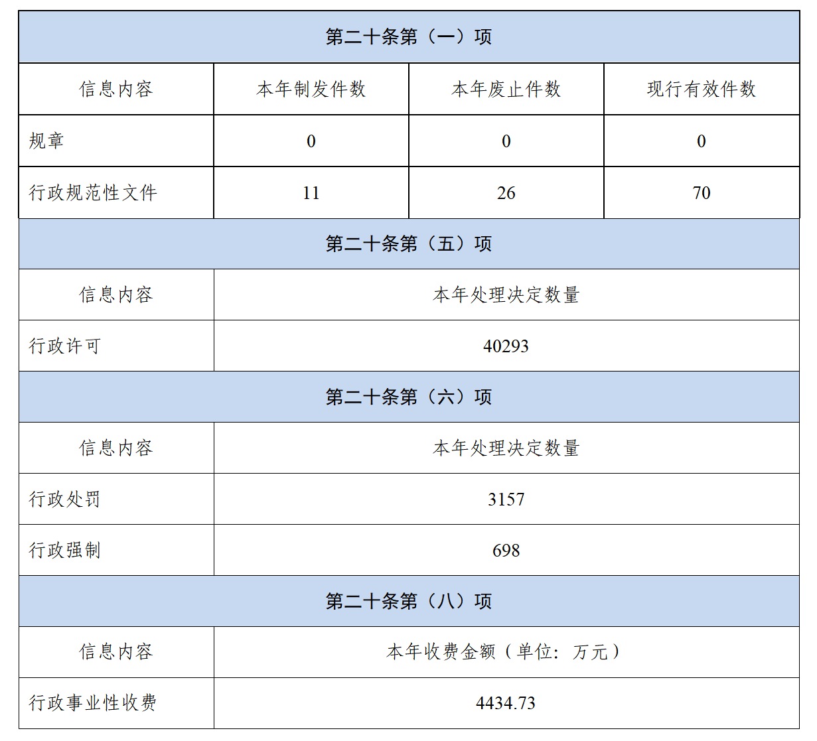

三、收到和处理政府信息公开申请情况

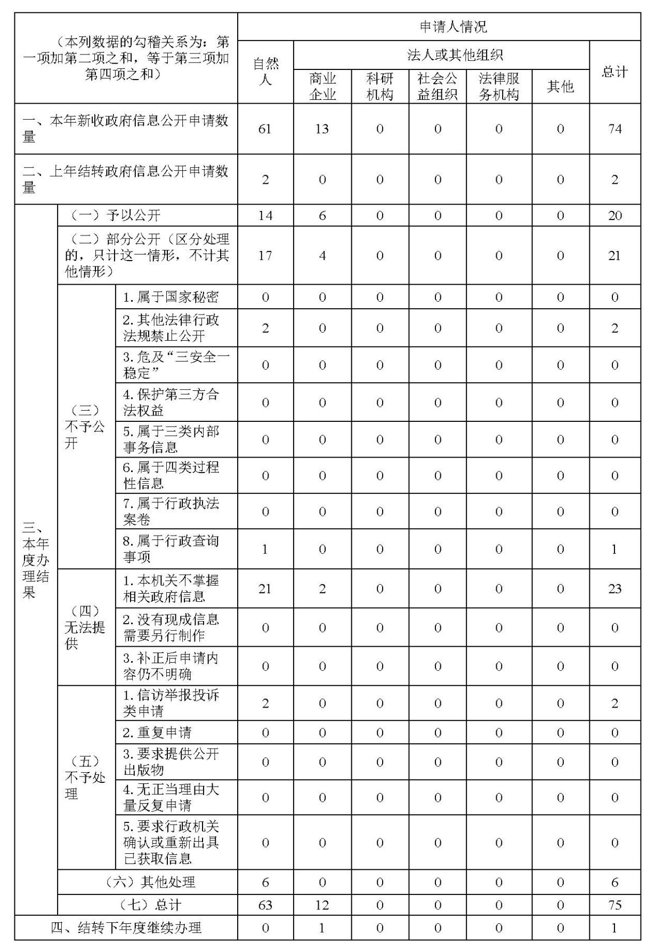
四、政府信息公开行政复议、行政诉讼情况

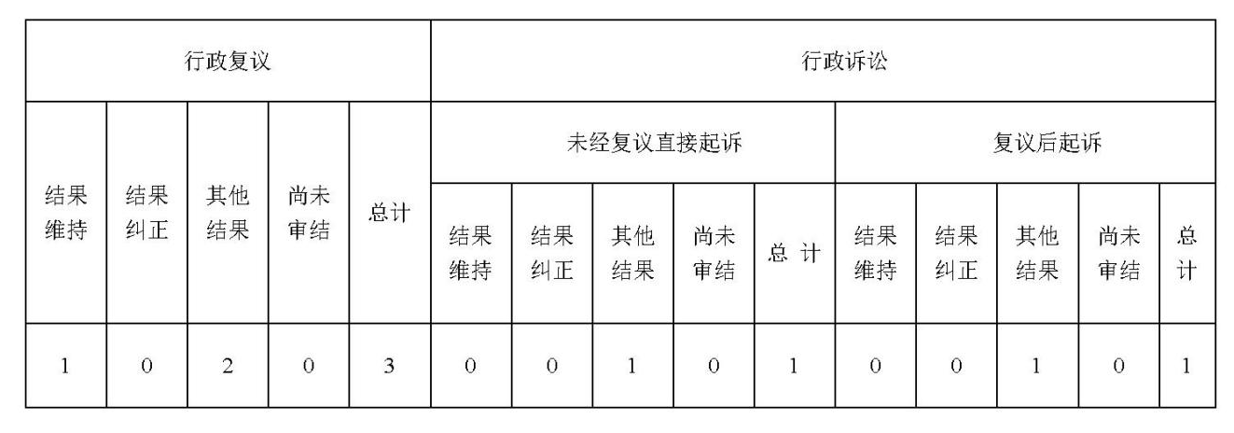
五、存在的主要问题及改进情况
存在的问题：一是政策解读能力有待进一步提升，虽然做到了“应解读尽解读”，但是内容质量不高、解读方式相对刻板，且从领导干部、专家、媒体等不同角度对同一重要政策的全方位解读较少。二是个别领域信息公开质量不高，如重大建设项目公开深度不够，公共企事业单位信息公开标准化程度不高。
改进措施情况：政策解读方面，贯彻落实省政府办公厅《关于进一步规范和加强政策解读工作的通知》要求，不断规范解读程序，着重从政策背景、出台目的、重要举措等方面进行实质性解读，全面提升解读质量，做到全面、详尽、准确。同时积极联系政策起草单位、相关领域专家以及区级重要媒体，对群众需求度高、有利于优化营商环境的政策进行全方位解读。重点领域信息公开方面，实行重大建设项目清单管理制度，重点公开批准服务、批准结果、招投标等信息，明确公开主体，确保实时更新。全面梳理教育、卫生健康、公共交通领域公共企事业单位政务公开事项，在区政府门户网站设置专栏集中公开44所学校、22家医疗机构和1家客运公司信息共2617条。
六、其他需要报告的事项
（一）收取信息处理费情况
2022年，区政府无收取信息处理费情况。
（二）落实上级年度政务公开工作要点情况
文登区政府积极贯彻落实国家、省、市、区2022年政务公开工作要点，着重做好减税降费、疫情防控以及优化营商环境等方面的信息公开工作。一是全面优化“乡村振兴”“住房保障”“养老服务”等民生栏目设置，归集展示相关领域最新政策和服务信息，2022年发布乡村振兴政策、工作进展、资金使用情况等信息58条，涉农补贴信息10条，生态环境领域信息192条。二是全面实行决策公开，动态更新“重大行政决策全生命周期管理”专栏，2022年共发布重大行政决策事项2项，并将意见采纳情况及时公开。集中公开行政规范性文件82件，设置专栏集中展示本年度全体会1次，政府常务会10次，专题会10次，其中公众代表列席5次。开展政府开放日38次，开展情况及意见采纳情况集中公开在“政府开放日”专栏。三是聚焦社会热点和百姓关注，发布重大政策149件，配套解读材料265件；整合群众市场主体关注、热线热点问题，设置“回应关切”栏目，集中解答群众疑问98个，减少政务舆情风险。
（三）人大代表建议和政协提案办理结果公开情况
在区政府网站建设专栏，集中公开建议提案办理情况，主动回应社会关切，自觉接受社会监督。全年公开区人大代表建议办理答复48件、区政协委员提案办理答复88件，内容主要涉及经济发展、双招双引、乡村振兴、精致城市、文教医卫和社会保障等方面，办结率100%，人大代表、政协委员对办理工作表示满意。
（四）政务公开工作创新情况
1.着力打造精品政务新媒体账号。文登区立足新形势，迎接新挑战，以建设“指尖上的网上政府”为契机，进一步增强新媒体宣传工作的实效性和感染力。“文登人社”微信公众号率先推出“文登人社小剧场”，以“小短剧”形式，将复杂的惠民政策融入到家长里短，把经办频繁的繁琐业务“情景再现”式演绎，把涉及切身利益的服务举措“订单式”推送，喜闻乐见，通俗易懂，社会反响良好。“文登住建”微信公众号拓宽互动交流功能，广泛收集群众意见建议，精确解答群众问题、记录群众诉求，并及时做出回复，形成良性政民互动循环。
2.打通基层政务公开“最后一公里”。文登区坚持党建引领红色物业，凝聚群众力量，以政务公开为抓手，全面推行小区事务“众议”、家庭困难“众筹”、公益服务“众行”，集思广益保证群众充分行使监督权。科学利用“红色议事厅”“红色调解室”等场所，党建联席会、业主恳谈会等制度，组织社区居民、共建单位共同参与探讨，解决小区问题，不断提高群众参与度。依托物业办公场所打造政务公开专区，设立综合服务区、党群活动区、宣传展示区、红色议事区四大功能区，分区展示政府信息，提供“一站式”便民服务。
3.全过程公开民生实事工程项目。建立“2022年民生实事项目实施情况”专题，通过图解、动漫动画形式形象展示年初民生实事项目内容，清单化公开项目责任单位、目标任务，按季度发布项目进展情况，使群众获得“一站式”政务公开体验。
4.探索推进公共企事业单位信息公开。结合本地区公共企事业单位业务开展情况和实际需求，全面梳理教育领域、卫生健康领域、交通运输领域所属67家二级事业单位和公共企业政务公开事项，在区政府门户网站集中开设公共企事业单位信息公开平台，协助公共企事业单位在各单位公共位置建立信息公开专区。
（五）其他报告事项
无。

威海市文登区人民政府

2023年2月17日

